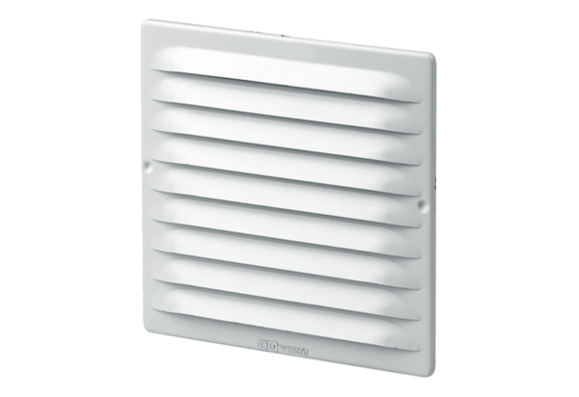Külső rács MGE 80/125 fehérCsomagolási egység: 1 darabVálaszték: K
Termékszám: 0078.0069Gyártó: MAICO

